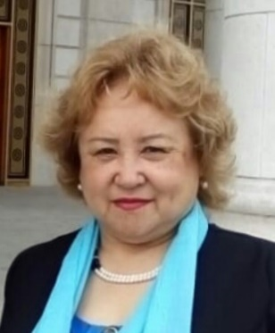
Альжанова Шалпан Апышевна

Негізгі ақпарат:
Туған күні: 13.02.1957 ж.
Отбасылық жағдайы: үйленген, 3 баласы бар
Мекен - жайы: Астана қаласы, Умай Ана көшесі
Телефон: 87074193858
E-mail: sholpan.alzhanova@mail.ru
Білімі: 1974-1978 ж.Ж. Целиноград мемлекеттік педагогикалық институты. С. Сейфуллин
Мамандығы: Ағылшын тілі мұғалімі
Педагогикалық өтілі-40 жыл
Жұмыс тәжірибесі:
1978-1986 ж. Ж., Целиноград облысы, Краснознамен ауданы мектебінің ағылшын тілі мұғалімі.
1991-2015 Ж. Ж. - Омбы қаласының жекелеген пәндерін тереңдетіп оқытатын № 72 жалпы білім беретін мектептің ағылшын тілі мұғалімі
2017-2019 ж. Ж. - "Астана"медицина университетінің Шет тілдері кафедрасының аға оқытушысы
2020-2023 Ж. Ж. - Қазақ технология және бизнес университетінің "Әлеуметтік-гуманитарлық пәндер" кафедрасының аға оқытушысы.
Оқытылатын пәндер:
- Шет тілі
Жеке қасиеттер:
- Орындаушылық, жауапкершілік, әдептілік, достық, қарым-қатынас.

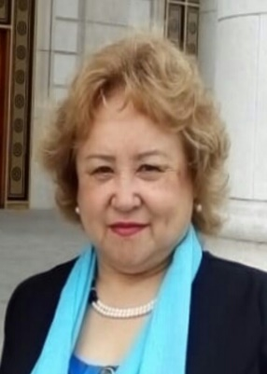
Альжанова Шалпан Апышевна

Основная информация:
Дата рождения: 13.02.1957 г.
Семейное положение: Замужем,имею 3х детей
Адрес: г.Астана, ул. Умай Ана
Телефон: 87074193858
E-mail: sholpan.alzhanova@mail.ru
Образование: 1974-1978 г.г. Целиноградский Государственный педагогический институт им. С.Сейфуллина
Специальность: учитель английского языка
Педагогический стаж-40 лет
Опыт работы:
1978-1986 г.г., учитель английского языка школы Краснознаменского района, Целиноградской области.
1991-2015 г.г. -учитель английского языка общеобразовательной школы № 72 с углубленным изучением отдельных предметов г. Омска
2017-2019 г.г. -старший преподаватель кафедры иностранных языков Медицинского университета «Астана»
2020-2023 г.г.- старший преподаватель кафедры «Социально-гуманитарные дисциплины» Казахского университета технологии и бизнеса.
Преподаваемые дисциплины:
-Иностранный язык
Личные качества:
-Исполнительность, ответственность, порядочность, дружелюбие, коммуникабельность.

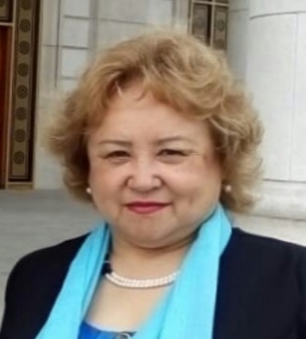
Alzhanova Shalpan Apyshevna
Basic information:
Date of birth: 13.02.1957
Marital status: Married, have 3 children
Address: Astana, Umai Ana str.
Phone: 87074193858
E-mail: sholpan.alzhanova@mail.ru
Education: 1974-1978 Tselinograd State Pedagogical Institute named after S.Seifullin
Specialty: English teacher
Teaching experience-40 years
Work experience:
1978-1986, English teacher of the school of the Krasnoznamensky district, Tselinograd region.
1991-2015 - English teacher of secondary school No. 72 with in-depth study of individual subjects in Omsk
2017-2019 - Senior Lecturer of the Department of Foreign Languages of the Medical University "Astana"
2020-2023 - Senior lecturer of the Department of "Social and Humanitarian Disciplines" of the Kazakh University of Technology and Business.
Subjects taught:
-Foreign language
Personal qualities:
-Diligence, responsibility, decency, friendliness, sociability

